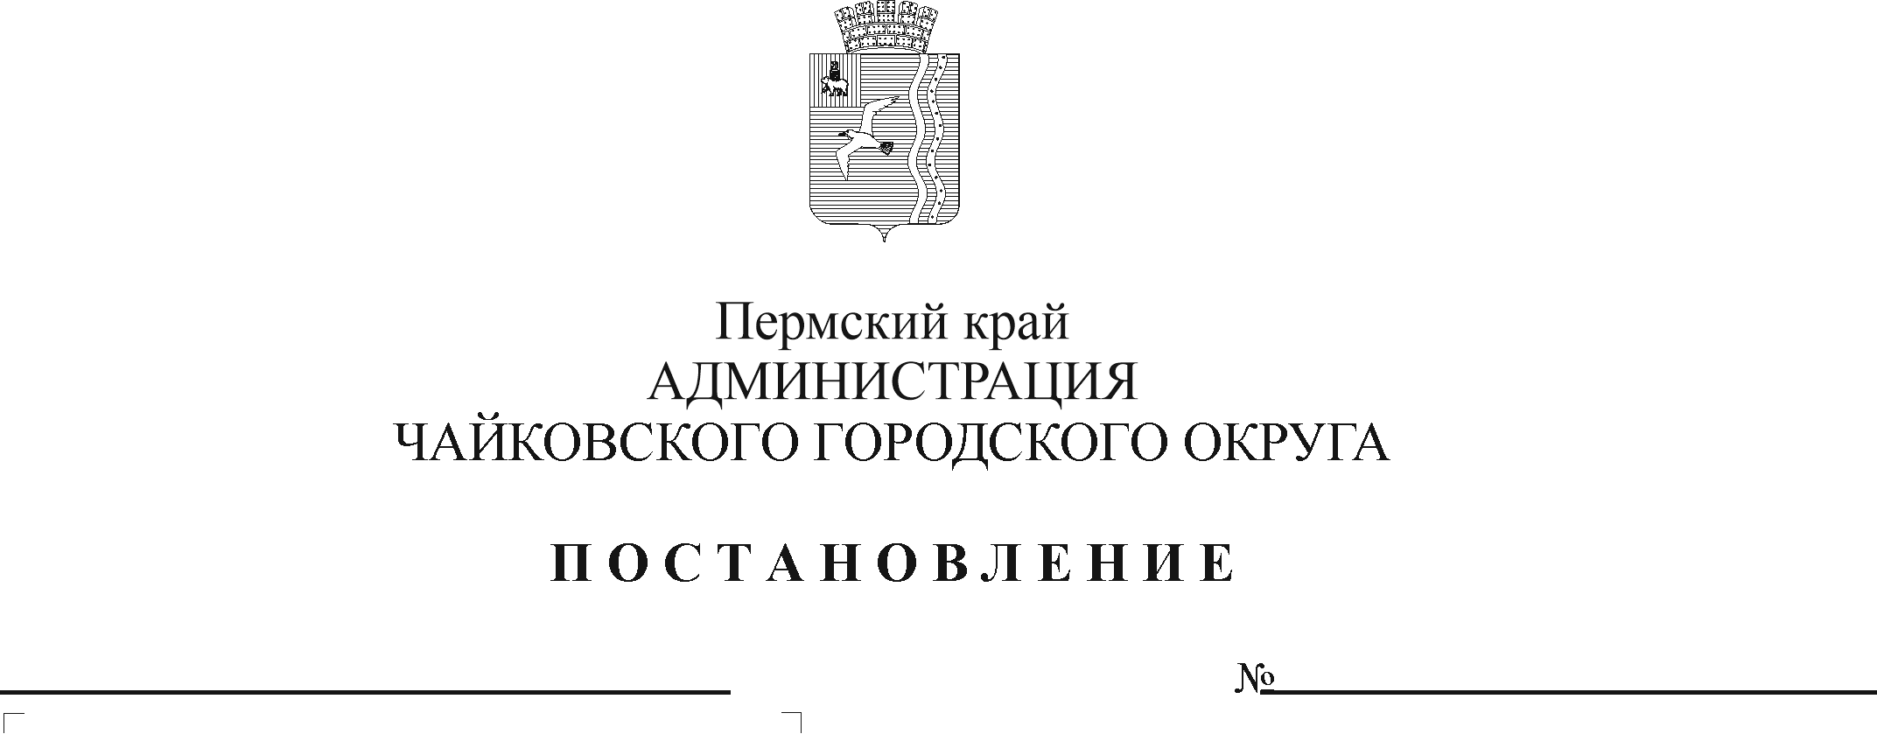

**О внесении изменений в пункт 2.3 административного регламента предоставления муниципальной услуги «Выдача разрешения на право вырубки зеленых насаждений», утвержденного постановлением администрации Чайковского городского округа от 27.12.2021 № 1389**

В соответствии с Федеральным законом от 27 июля 2010 г. № 210-ФЗ «Об организации предоставления государственных и муниципальных услуг», Федеральным законом от 6 октября 2003 г. № 131-ФЗ «Об общих принципах организации местного самоуправления в Российской Федерации», на основании Устава Чайковского городского округа

ПОСТАНОВЛЯЮ:

1. Внести в пункт 2.3. административного регламента предоставления муниципальной услуги «Выдача разрешения на право вырубки зеленых насаждений», утвержденного постановлением администрации Чайковского городского округа от 27 декабря 2021 г. № 1389, изменение, изложив его в следующей редакции:

«2.3. Организацией, участвующей в предоставлении муниципальной услуги, является муниципальное автономное учреждение «Комбинат благоустройства Чайковского городского округа».

1. Опубликовать постановление в газете «Огни Камы» и разместить на официальном сайте администрации Чайковского городского округа.
2. Постановление вступает в силу после официального опубликования и распространяется на правоотношения, возникшие с 24 марта 2022 г.

Глава городского округа -

глава администрации

Чайковского городского округа Ю.Г. Востриков